A gyümölcsjoghurt átlagárának változása 2021. január és 2025. február között
Az élelmiszerfogyasztás alakulása számos gazdasági és társadalmi tényező függvénye, különösen igaz ez a feldolgozott tejtermékekre, például a gyümölcsjoghurtokra. Az elemzés célja annak vizsgálata, hogyan változott a gyümölcsjoghurt-fogyasztás 2021 és 2025 között, milyen gazdasági eseményekhez köthetők a változások, és hogyan modellezhetők az idősoros adatok.
Az elemzés a KSH - Egyes termékek és szolgáltatások fogyasztói átlagárának adatsorán alapul, havi bontású gyümölcsjoghurt-fogyasztási adatokat tartalmaz 2021 januárjától 2025 februárig. A következő ábráról, első ránézésre is megfogalmazódhat bennünk, egy-két alapvető gondolat. 2023 elejéig jelentős növekedés tűnt fel az árakban, majd egy erős csökkenés után újra fellendülés.
Ábra: A gyümölcsjoghurt átlagárának alakulása (nyers adatok)
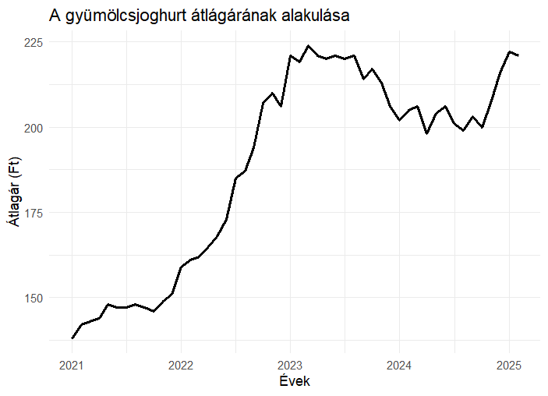

Következő lépésünkben megfelelő trendet szeretnénk találni az idősorunkhoz. A lineáris, exponenciális és kvadratikus trendek egyértelműen nem bizonyultak megfelelőnek az idősor vizsgálatára. A simító eljárást követő loess modell egészen ígéretesnek bizonyult, azonban legkisebb reziduális szórással rendelkező a vizsgálataink alapján a strukturális töréseket tartalmazó modell volt. Beépített függvények segítségével 3 töréspontot azonosítottunk: 2022. január, 2023. január és 2024 augusztus.

Ábra: A gyümölcsjoghurt átlagárának alakulása hozzáillesztett trenddel.
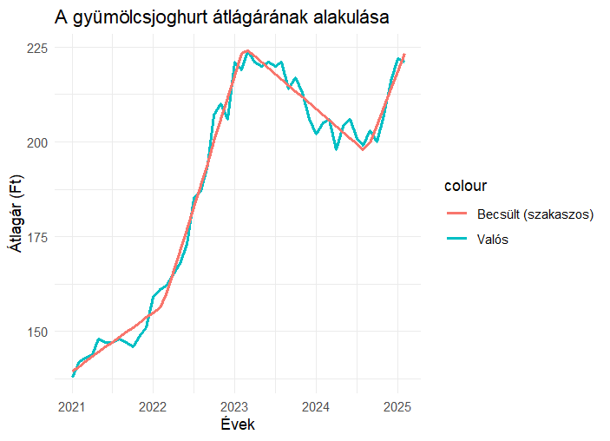Ezen időpontok segítségével az idősor jól értelmezhető. 2021 januárjától 2022. januárjáig mérsékelt növekedést észlelhetünk a gyümölcsjoghurt átlagárában. Ez a folyamat jelentős mértékben a COVID-19 okozta válság utáni fellendülés és a kereslet visszaépülésének köszönhető. A reálbérek stabilizálódtak, a lakosok kosarában így egyre nagyobb mértékben volt megtalálható a vizsgált termékünk. A következő szakasz 2023 elejéig erősóteljes növekedő tendenciát mutat. Ebben az időszakban bontakozott ki az orosz-ukrán háborúnak köszönhetően az energiaválság, aminek következménye, hogy 2022-ben az élelmiszer árakon 44,8%-os infláció volt megfigyelhető. Körülbelül ez a mérték azonos a gyümölcsjoghurt átlagárának növekedésével ebben az időszakban. Ezután 2024 augusztusáig átlagár csökkenés figyelhető meg. A gyümölcsjoghurt nem tartozott az árrésstoppal rendelkező termékek közé, vagyis az átlagár csökkenése nem ennek volt köszönhető. A növekvő tendencia 2023-ban mérséklődött, amikor is a fogyasztók vásárlóereje elkezdett csökkenni. A GKI 2023-as jelentése szerint a reáljövedelmek jelentős visszaesést mutattak, ami közvetlen hatással volt a lakossági fogyasztásra, így a termékünk árára is. 2024 során a kereslet további csökkenése volt megfigyelhető, ami valószínűleg a tartósan alacsony reáljövedelmekkel, a háztartások takarékosabb fogyasztási szokásaival és az inflációs várakozásokkal magyarázható. Ezt a visszaesést 2025 elején egy újabb növekedés követte, ami szintén az infláció, és a reálbérek növekedésének következménye.
A trendek elemzésé mellett fontos a szezonalitás vizsgálatát is elvégezni. Additív és multiplikatív dekompozíciók segítségével nem sikerült egyértelműen kiszűrni a szezonalitást a modellből, ezért ennek a problémának a megoldására STL módszert alkalmaztunk. Eredményként azt kaptuk, hogy minden évben december és január között figyelhető meg emelkedés, majd a következő hónapokban ez mérséklődik.

Ábra: A gyümölcsjoghurt átlagárának alakulása szezonálisan kiigazított idősorral.
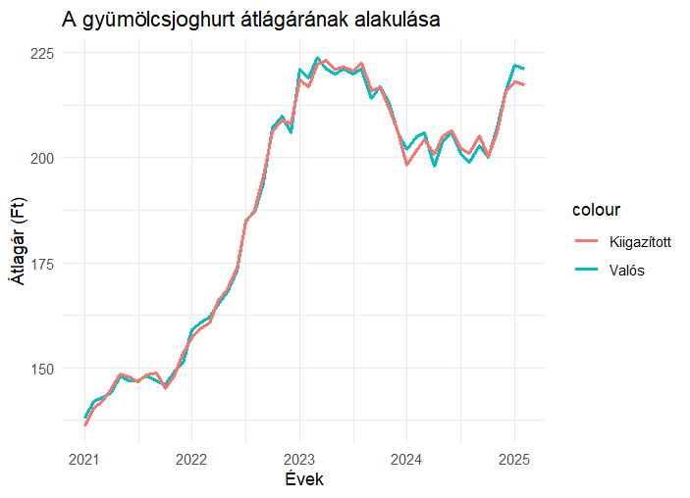

Most vizsgáljuk az idősorunkat fehérzaj szűrés szempontjából. Az idősoron először Augmented Dickey-Fuller tesztet alkalmazunk, melynek eredménye alapján azt mondhatjuk, hogy az idősor biztosan nem tekinthető stacionáriusnak. Ennek megoldására a folyamatnak veszem a differenciázását. Erre alkalmazva az ADF tesztet már azt az eredményt kapjuk, hogy ez az új idősor már stacionárius. Következő lepésünk az autokorreláció meghatározása. Erre a az ACF és PACF diagrammokat használjuk. Az ábrák alapján azt mondhatjuk, hogy nincsen sem az ACF-en sem a PACF-en szignifikáns autokorreláció egyik tagnál sem. A Breusch-Godfrey teszt segítségével meg is állapítottuk, hogy valóban fehérzajjal van dolgunk.
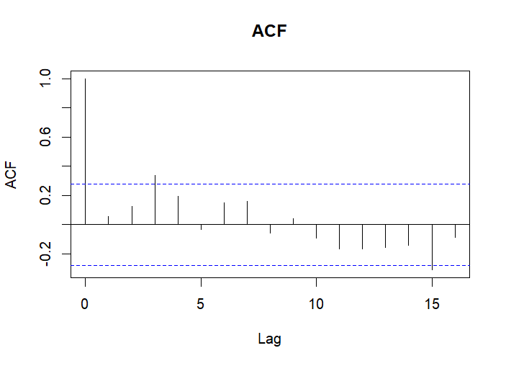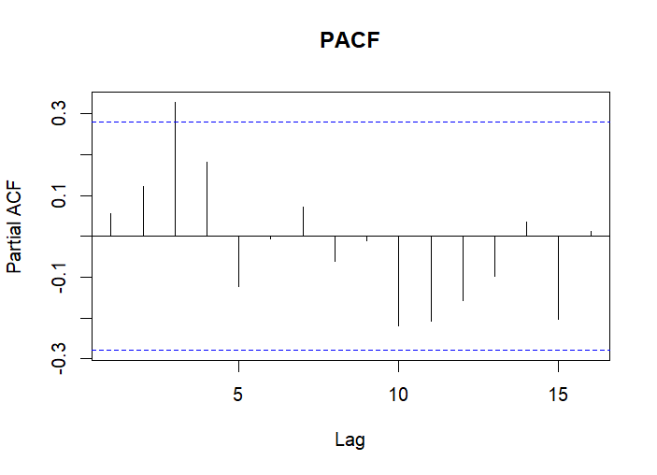
A modellünk illesztésénél így egy random walk modellt alkalmazhatunk, ami az ARIMA(0,1,0)-nak felel meg. Ennek a modellnek a rezidumainak sorára azt mondhatjuk, hogy normális eloszlású fehérzaj, vagyis megfelelő modellt készítettünk.
A gyümölcsjoghurt átlagár alakulásának vizsgálata során elemeztünk 4 fő különböző tendenciát, ami mind politikai és gazdasági események következményei voltak. Fontos az elemzés során az a kapott eredmény, hogy a kapott statisztikai modellünk egy random walk modell volt. Ez alátámasztja azt a következtetésünket, hogy a gyümölcsjoghurt árának jövőbeli alakulását jelentős részben véletlenszerű sokkok, illetve a gazdasági és politikai környezet változásai határozzák meg. Az elemzés rávilágít arra is, hogy az árak előrejelzése ilyen típusú termékek esetében csak korlátozott pontossággal lehetséges, ezért különösen fontos a gazdaságpolitikai intézkedések időzítése és hatásvizsgálata.

Hivatkozások:
- GKI Gazdaságkutató Zrt. (2024, január 26). A jövő feleléséhez vezet a kormány gazdaságpolitikája. https://gki.hu/language/hu/2024/01/26/a-jovo-felelesehez-vezet-a-kormany-gazdasagpolitikaja/
- Portfolio. (2022, január 15). Infláció 2022: Mutatjuk, milyen mértékű az infláció Magyarországon, mekkora a várható infláció 2022-ben, illetve hogyan tudja megvédeni megtakarításait. https://www.portfolio.hu/gazdasag/20220115/inflacio-2022-mutatjuk-milyen-merteku-az-inflacio-magyarorszagon-mekkora-a-varhato-inflacio-2022-ben-illetve-hogyan-tudja-megvedeni-megtakaritasait-521242
- Központi Statisztikai Hivatal. (2022, december). Fogyasztói árak, 2022. december. https://www.ksh.hu/docs/hun/xftp/gyor/far/far2212.html

